24+30

54+3

57-7

50+20

70+6

76-5

71+20

91+3

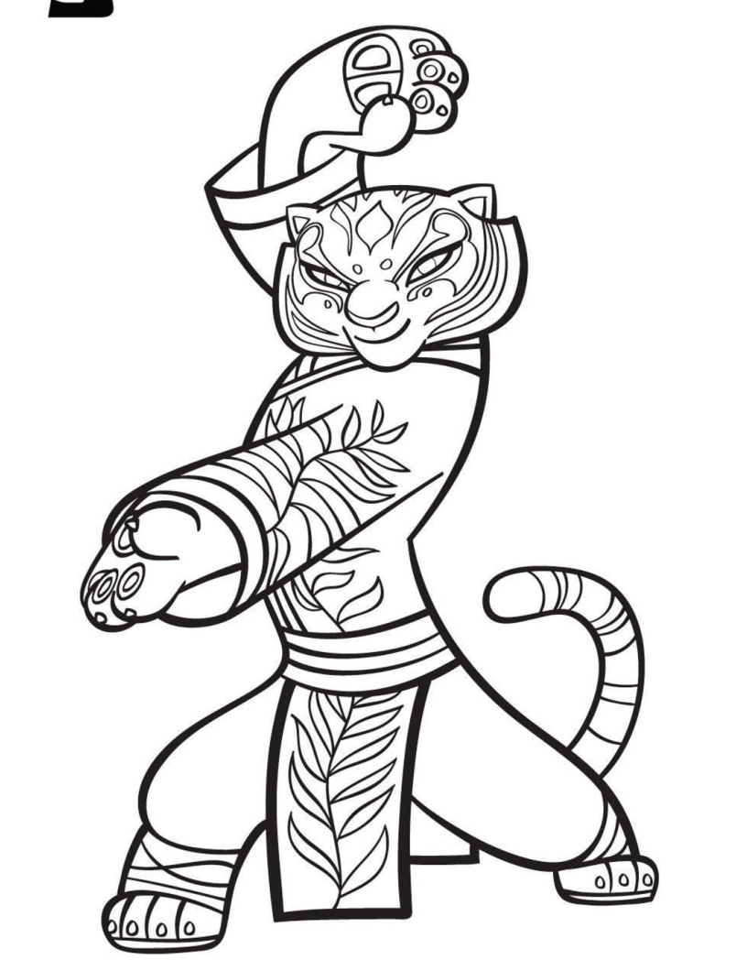
34+30

64+3

67-7

60+20

80+6

86-5

81+10

91+3

